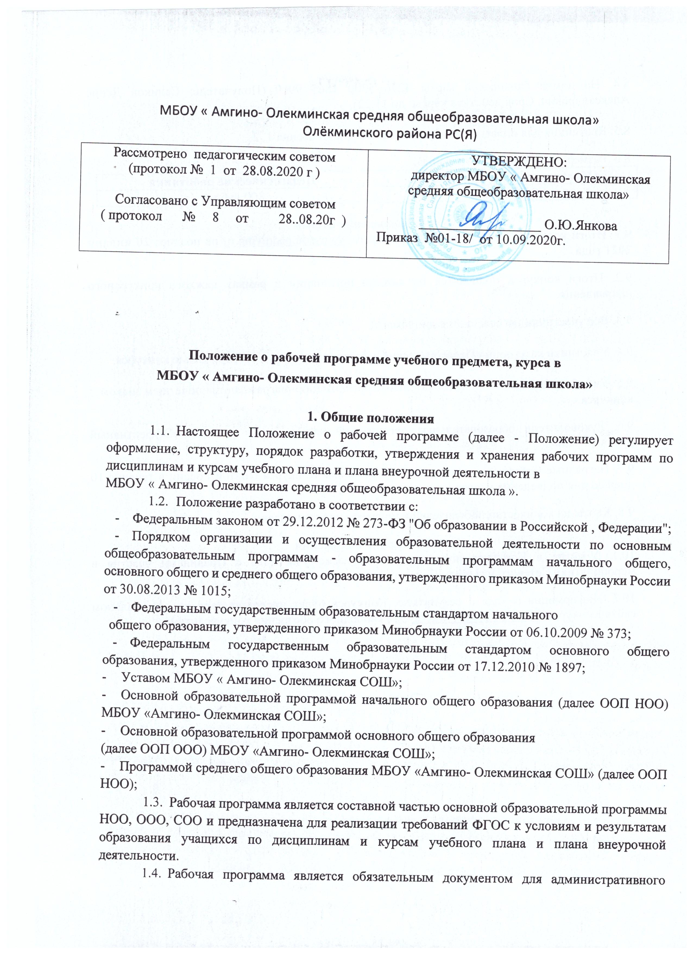

МБОУ « Амгино- Олекминская средняя общеобразовательная школа»

Олёкминского района РС(Я)

Рассмотрено педагогическим советом (протокол № 1 от 28.08.2020 г )  Согласовано с Управляющим советом  ( протокол № 8 от 28..08.20г ) | УТВЕРЖДЕНО:  директор МБОУ « Амгино- Олекминская средняя общеобразовательная школа»  __________________ О.Ю.Янкова  Приказ №01-18/ от 10.09.2020г.

Положение о рабочей программе учебного предмета, курса в
МБОУ « Амгино- Олекминская средняя общеобразовательная школа»

1. Общие положения
- Настоящее Положение о рабочей программе (далее - Положение) регулирует оформление, структуру, порядок разработки, утверждения и хранения рабочих программ по дисциплинам и курсам учебного плана и плана внеурочной деятельности в
МБОУ « Амгино- Олекминская средняя общеобразовательная школа ».
- Положение разработано в соответствии с:
- Федеральным законом от 29.12.2012 № 273-ФЗ "Об образовании в Российской , Федерации";
- Порядком организации и осуществления образовательной деятельности по основным общеобразовательным программам - образовательным программам начального общего, основного общего и среднего общего образования, утвержденного приказом Минобрнауки России от 30.08.2013 № 1015;
- Федеральным государственным образовательным стандартом начального
общего образования, утвержденного приказом Минобрнауки России от 06.10.2009 № 373;
- Федеральным государственным образовательным стандартом основного общего образования, утвержденного приказом Минобрнауки России от 17.12.2010 № 1897;
- Уставом МБОУ « Амгино- Олекминская СОШ»;
- Основной образовательной программой начального общего образования (далее ООП НОО) МБОУ «Амгино- Олекминская СОШ»;
- Основной образовательной программой основного общего образования (далее ООП ООО) МБОУ «Амгино- Олекминская СОШ»;
- Программой среднего общего образования МБОУ «Амгино- Олекминская СОШ» (далее ООП НОО);
- Рабочая программа является составной частью основной образовательной программы НОО, ООО, СОО и предназначена для реализации требований ФГОС к условиям и результатам образования учащихся по дисциплинам и курсам учебного плана и плана внеурочной деятельности.
- Рабочая программа является обязательным документом для административного контроля полного освоения содержания учебных предметов, элективных учебныхпредметов, предметного и ориентационных курсов, курсов внеурочной деятельности учащимися и достижения ими планируемых результатов.
- Структура рабочей программы
  - Структура рабочей программы определяется настоящим Положением с учетом:
- требований ФГОС общего образования (в отношении ООП, разработанных в соответствии с ФГОС общего образования);
- нормативных актов, указанных в п. 1.2.
  - Обязательные компоненты рабочей программы по учебным предметам, элективным учебным предметам, предметному и ориентационному курсам, курсам внеурочной деятельности:
- титульный лист (см. Приложение 1).
-пояснительная записка(нормативно-правовая база в соответствие ФГОС ,по программе учебного курса, УМК предмета)
- планируемые результаты освоения учебного предмета, курса;
- содержание учебного предмета, курса;
- тематическое планирование с указанием количества часов, отводимых на освоение каждой темы;
- Раздел «Планируемые результаты освоения учебного предмета, курса» конкретизирует соответствующий раздел Пояснительной записки (по уровням образования) исходя из требований ФГОС НОО , ООО, СОО . В разделе «Планируемые результаты освоения учебного предмета, курса» кратко фиксируется: результаты освоения рабочей программы;
- Раздел «Содержание учебного предмета, курса» включает ключевые темы в их взаимосвязи; преемственность по годам изучения (при актуальности).
- Раздел "Тематическое планирование" оформляется в виде таблицы, состоящей из граф:
- название темы;
- количество часов, отводимых на освоение темы для рабочих программ по учебным предметам, разработанных на уровень НОО, ООО, СОО (см. Приложение 2); либо количество часов, отводимых на освоение темы для рабочих программ по учебным предметам, планируемые и фактические даты проведения уроков для рабочих программ по учебным предметам ,элективных учебных предметов, предметного и ориентационных курсов, курсов внеурочной деятельности, разработанных на год (см. Приложение 3).
- Порядок разработки и утверждения рабочей программы
  - Рабочая программа разрабатывается как часть ООП (по уровням образования) и относится к компетенции образовательной организации.
  - Рабочая программа по учебному предмету, курсу разрабатывается на учебный год учителем;
- рабочая программа разрабатывается на период реализации ООП, который равен сроку освоения дисциплины учебного плана или курса внеурочной деятельности разрабатывается творческой группой учителей.
  - Рабочая программа может быть разработана на основе:
- примерной программы, входящей в учебно-методический комплект;
- авторской программы;
- учебной и методической литературы.
  - Педагогический работник вправе:
- варьировать содержание разделов, тем;
- устанавливать последовательность изучения тем;
- распределять учебный материал внутри тем;
- определять время, отведенное на изучение темы;
- выбирать, исходя из целей и задач рабочей программы методики и технологии обучения и воспитания;
- включать в программу иные компоненты.
  - Педагогический работник вправе представить рабочую программу на заседании методического объединения, соответствующим протоколом которого фиксируется факт одобрения/ неодобрения рабочей программы.
  - Рабочая программа утверждается приказом директора МБОУ «Амгино- Олекминская СОШ» на основании решения педагогического совета школы.
  - При несоответствии Рабочей программы установленным требованиям, руководитель МБОУ «Амгино- Олекминская СОШ» накладывает резолюцию о необходимости доработки с указанием конкретного срока.
- Оформление рабочей программы
  - Рабочая программа оформляется в электронном и печатном варианте.
  - Электронный вариант рабочей программы хранится в электронной базе данных образовательного учреждения.
  - Рабочая программа форматируется в редакторе Wordшрифтом Times New Rcrman, кегль 12-14, межстрочный интервал одинарный, выровненный по ширине, поля со всех сторон 1-3 см; центровка заголовков и абзацы в тексте выполняются при помощи средств Word, листы формата А4; таблицы встраиваются непосредственно в текст. Тематическое/календарно-тематическое планирование представляются в виде таблицы. Титульный лист рабочей программы не нумеруется.
  - Печатная версия рабочей программы подлежит хранению в течение всего периода ее реализации.
- Порядок внесения изменений в рабочую программу
  - Изменения в рабочую программу вносятся в связи с необходимостью корректировки сроков ее выполнения по следующим причинам:
- карантин;
- актированные дни;
- иное.
  - В случае необходимости корректировки рабочих программ руководитель Школы издает приказ о внесении изменений в основную образовательную программу в части корректировки содержания рабочих программ.
  - Корректировка рабочей программы может быть осуществлена посредством:
- укрупнения дидактических единиц;
- резервных часов;
- вывода (в старших классах) части учебного материала на самостоятельное изучение по теме с последующим контролем;
- иное.
  - Не допускается уменьшение объема часов за счет полного исключения тематического раздела из программы.
  - Корректировка рабочих программ проводится согласно срокам и порядку, установленным в приказе руководителя о внесении изменений в образовательные программы НОО, ООО, СОО.
- Контроль выполнения рабочих программ
  - Администрация 00 осуществляет систематический контроль выполнения рабочих программ, их практической части, соответствия записей в классном журнале (журнале внеурочных занятий) пройденного на уроке (во внеурочное время) материала рабочей программы; уровня учебных достижений обучающихся по рабочим программам, анализируя статистические данные о результатах реализации программ учителем.
  - При наличии корректировок рабочих программ в конце учебного года учитель оформляет лист корректировки {см. Приложение 4)
Приложение 1
Муниципальное бюджетное общеобразовательное учреждение « Амгино- Олекминская
средняя общеобразовательная школа»
РАССМОТРЕНА | СОГЛАСОВАНА | УТВЕРЖДЕНА
на заседании ШМО  Протокол от____ 2020 г.  №__ | Заместитель директора  по УВР  ________Л.И. Соловьева | Директор  ________О.Ю. Янкова
Приказ от ______ 2020 г.
№ ___

Рабочая программа по учебному предмету
« название предмета »
( класс)
20 - 20 учебный гол
Составитель: Петрова М.И., учитель /название предме
Приложение 2.
Тема | Количество  часов
Язык и человек | 1
Язык и речь | 1
Язык и его единицы | 1
Стили речи | 2
Обобщение по теме «...». | 1
Контрольный диктант с грамматическим заданием по теме «....» | 1
Анализ ошибок, допущенных в диктанте | 1

Тематическое планирование

Приложение 3.
Календарно - тематическое планирование

Тема | Количество  часов | Дата
 |  | План | Факт
Язык и человек | 1 | 02.09
Язык и речь | 1 | 03.09
Язык и его единицы | 1 | 04.09
Стили речи | 2 | 05-06.09
Обобщение по теме «...». | 1 | 10.09
Контрольный диктант с грамматическим заданием по теме «....» |  | 11.09
Анализ ошибок, допущенных в диктанте | 1 | 12.09

Приложение 4.
Лист корректировки рабочей программы
в 20 -20 учебном году
по
в классе/классах
Часов по плану -
Дано фактически -
Корректировка рабочей программы произведена за счёт
в классе
Часов по плану -
Дано фактически -
Корректировка рабочей программы произведена за счёт
в классе
Часов по плану -
Дано фактически -
Корректировка рабочей программы произведена за счёт
31.05.20 г.
Учитель

Приложение 5
Каждый учитель вписывает в свои рабочие программы по предмету :
Рабочая программа учитывает использование дистанционных технологий, социальных сетей в период чрезвычайных ситуаций, погодных условий, введения карантинных мероприятий по заболеваемости гриппом, ОРВИ и другими инфекционными заболеваниями

